Отчёт по лабораторной работе 3. Маковеева 22ПИ3
Постановка задачи
Необходимо в ранее созданный компонент добавить точки подключения с интерфейсом событий демонстрирующих пошаговую работу алгоритма выполненного задания. Для выполнения задания используются предоставленный шаблон с точками подключения или самостоятельно генерируемыми шаблон используя VisualStudio 10.
Цель работы
Целью данной лабораторной работы является расширение ранее созданного компонента CEcoLab1, реализующего функциональность линейной алгебры, путем добавления системы событий (event system) на основе точек подключения (connection points). Основная задача — продемонстрировать пошаговое создание диагональной матрицы через механизм обратных вызовов, что позволяет визуализировать процесс выполнения алгоритма в реальном времени.
Описание компонента
Алгоритм визуализации построен следующим образом: сначала отображается исходное состояние матрицы (или вектора), а затем последовательно, шаг за шагом, демонстрируется процесс изменения состояния — в зависимости от того, выполняется ли установка диагонали в матрицу или её извлечение. В конце выводится итоговый результат. Были созданы следующие функции:
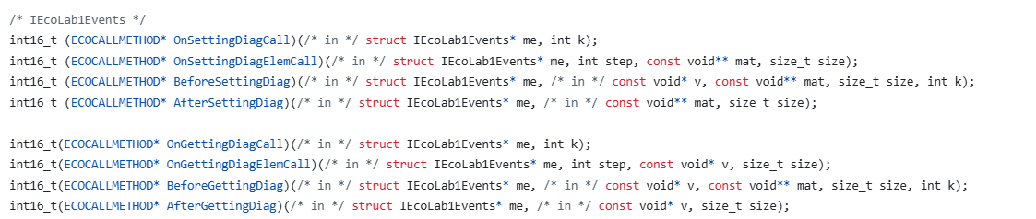

Функции для установки диагонали в матрицу:
int16_t ECOCALLMETHOD CEcoLab1Sink_OnSettingDiagCall(/* in */ struct IEcoLab1Events* me, int k) {
CEcoLab1Sink* pCMe = (CEcoLab1Sink*)me;
if (me == 0) {
return -1;
}
printf("The setting %d diag has started\n", k);
Sleep(long_pause);
return 0;
}

int16_t ECOCALLMETHOD CEcoLab1Sink_OnSettingDiagElemCall(/* in */ struct IEcoLab1Events* me, int step, const void** mat, size_t size) {
CEcoLab1Sink* pCMe = (CEcoLab1Sink*)me;
if (me == 0) {
return -1;
}

printf("Step %d: \n", step);
CEcoLab1Sink_printIntMat(mat, size);
printf("\n");
Sleep(long_pause);
return 0;
}

int16_t ECOCALLMETHOD CEcoLab1Sink_BeforeSettingDiag(/* in */ struct IEcoLab1Events* me, /* in */ const void* v, const void** mat, size_t size, int k) {
CEcoLab1Sink* pCMe = (CEcoLab1Sink*)me;
if (me == 0) {
return -1;
}
printf("%d diag:\n", k);
CEcoLab1Sink_printIntArray(v, size - abs(k));
printf("\nInitial matrix:\n");
CEcoLab1Sink_printIntMat(mat, size);
printf("\n");
Sleep(long_pause);
return 0;
}

Второй приемник реализует оставшиеся 4 функции для получения диагонали.
int16_t ECOCALLMETHOD CEcoLab1Sink2_OnGettingDiagCall(/* in */ struct IEcoLab1Events* me, int k) {
CEcoLab1Sink2* pCMe = (CEcoLab1Sink2*)me;
if (me == 0) {
return -1;
}
printf("The getting %d diag has started\n", k);
Sleep(long_pause2);
return 0;
}

int16_t ECOCALLMETHOD CEcoLab1Sink2_OnGettingDiagElemCall(/* in */ struct IEcoLab1Events* me, int step, const void* v, size_t size) {
CEcoLab1Sink2* pCMe = (CEcoLab1Sink2*)me;
if (me == 0) {
return -1;
}

printf("Step %d: \n", step);
CEcoLab1Sink2_printIntArray(v, size);
printf("\n");
Sleep(long_pause2);
return 0;
}

int16_t ECOCALLMETHOD CEcoLab1Sink2_BeforeGettingDiag(/* in */ struct IEcoLab1Events* me, /* in */ const void* v, const void** mat, size_t size, int k) {
CEcoLab1Sink2* pCMe = (CEcoLab1Sink2*)me;
if (me == 0) {
return -1;
}
printf("\nInitial matrix:\n");
CEcoLab1Sink2_printIntMat(mat, size);
printf("\n%d diag:\n", k);
CEcoLab1Sink2_printIntArray(v, size - abs(k));
printf("\n");
Sleep(long_pause2);
return 0;
}

Тестирование
Для теста создаются два приёмника. Их работа проверяется вызовом двух основных функций: первая заполняет диагональ матрицы, а вторая — извлекает диагональ из матрицы.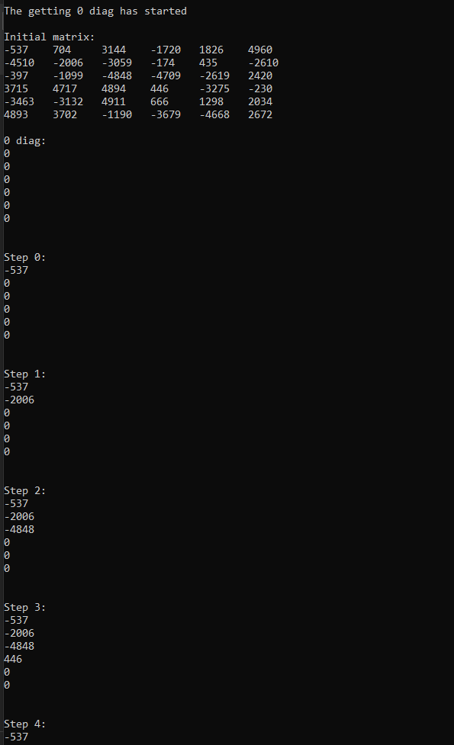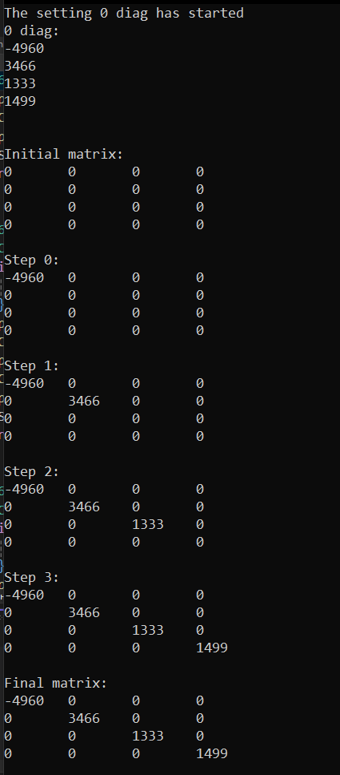
Анализ результатов
- Успешно расширен компонент CEcoLab1 системой событий
- Реализован интерфейс IEcoLab1Events для пошаговой визуализации
- Интегрированы точки подключения по шаблону Eco Framework
- Создан приемник событий, выводящий информацию в консоль
- Реализована корректная работа с памятью и интерфейсами
Вывод
В рамках лабораторной работы был реализован механизм подключения приемников и события через общую точку подключения, внедрена реализация функций обратного вызова в некоторые методы из интерфейса IEcoLab, и тем самым продемонстрирована пошаговая работа алгоритмов. Система успешно проходит все тесты, корректно работает с памятью и интерфейсами, что подтверждает качество реализации и понимание принципов компонентно-ориентированного программирования в контексте Eco Framework.

